ВАРИАНТЫ КОНТРОЛЬНЫХ РАБОТ ПО ДИСЦИПЛИНЕ

«ОЦЕНКА БИЗНЕСА»

ДЛЯ СТУДЕНТОВ ЗАОЧНОЙ ФОРМЫ ОБУЧЕНИЯ

Требования к содержанию и оформлению контрольной

работы

В соответствии с учебным планом магистрант заочного отделения, изучающий дисциплину «Оценка бизнеса», должен выполнить контрольную работу. Цель выполнения контрольной работы: закрепление теоретических знаний и умений применять полученные теоретические знания при решении конкретных практических заданий.
Требования к содержанию контрольной работы: творческий, самостоятельный подход к изложению материала, умение выразить свое мнение по вопросу; недопустимо механическое переписывание материала из учебника и лекций.
Требования к оформлению контрольной работы:
- работа состоит из двух заданий:
1) теоретическое – средство проверки умений применять полученные знания для решения задач определенного типа по теме или разделу;
2) практическое – задание, позволяющее оценивать и диагностировать умения синтезировать, анализировать, обобщать фактический и теоретический материал с формулированием конкретных выводов, установлением причинно-следственных связей;
- тексты цитат заключаются в кавычки и сопровождаются сноской;
- в конце контрольной работы приводится список использованной литературы и иных источников информации в алфавитном порядке;
- небрежность в изложении и оформлении не допускаются.
Пример оформления титульного листа представлен в приложении.
Выбор варианта контрольной работы осуществляется по специальной таблице, а именно, по двум последним цифрам номера зачетной книжки студента (таблица 1).

Таблица 1 – Выбор варианта контрольной работы

Последние цифры номера зачетной книжки | Вариант контрольной работы | Последние цифры номера зачетной книжки | Вариант контроль–ной работы | Последние цифры номера зачетной книжки | Вариант контрольной работы
01 | 1 | 34 | 4 | 67 | 7
02 | 2 | 35 | 5 | 68 | 8
03 | 3 | 36 | 6 | 69 | 9
04 | 4 | 37 | 7 | 70 | 10
05 | 5 | 38 | 8 | 71 | 1
06 | 6 | 39 | 9 | 72 | 2
07 | 7 | 40 | 10 | 73 | 3
08 | 8 | 41 | 1 | 74 | 4
09 | 9 | 42 | 2 | 75 | 5
10 | 10 | 43 | 3 | 76 | 6
11 | 1 | 44 | 4 | 77 | 7
12 | 2 | 45 | 5 | 78 | 8
13 | 3 | 46 | 6 | 79 | 9
14 | 4 | 47 | 7 | 80 | 10
15 | 5 | 48 | 8 | 81 | 1
16 | 6 | 49 | 9 | 82 | 2
17 | 7 | 50 | 10 | 83 | 3
18 | 8 | 51 | 1 | 84 | 4
19 | 9 | 52 | 2 | 85 | 5
20 | 10 | 53 | 3 | 86 | 6
21 | 1 | 54 | 4 | 87 | 7
22 | 2 | 55 | 5 | 88 | 8
23 | 3 | 56 | 6 | 89 | 9
24 | 4 | 57 | 7 | 90 | 10
25 | 5 | 58 | 8 | 91 | 1
26 | 6 | 59 | 9 | 92 | 2
27 | 7 | 60 | 10 | 93 | 3
28 | 8 | 61 | 1 | 94 | 4
29 | 9 | 62 | 2 | 95 | 5
30 | 10 | 63 | 3 | 96 | 6
31 | 1 | 64 | 4 | 97 | 7
32 | 2 | 65 | 5 | 98 | 8
33 | 3 | 66 | 6 | 99 | 9

Методические указания к выполнению контрольной работы

Порядок самостоятельной работы студента над теоретическими вопросами и практическими заданиями:
1. Выполнению контрольной работы должно предшествовать самостоятельное изучение студентом рекомендованной литературы и других источников информации, обозначенных в списке. По ходу изучения делаются выписки цитат, составляются иллюстрации и таблицы.
2. Ответы на теоретические вопросы должны отражать необходимую и достаточную компетенцию магистранта, содержать краткие и четкие формулировки, убедительную аргументацию, доказательность и обоснованность выводов, быть логически выстроены.
3. Решение практических задач должно сопровождаться краткими, но исчерпывающими пояснениями (аргументами).
Контрольная работа должна быть представлена на кафедру не позднее чем за 5 дней до начала экзаменационной сессии. Контрольная работа, выполненная без соблюдения требований или не полностью, не зачитывается и возвращается на доработку. Если контрольная работа выполнена не по своему варианту, то она возвращается бакалавру для ее выполнения в соответствии с вариантом, указанным в таблице.
Оценка «зачтено» является допуском к зачету по соответствующей учебной дисциплине. Работа с оценкой «не зачтено» должна быть доработана и представлена на повторную проверку.

Варианты контрольной работы

Вариант 1

Задание 1
1. Факторы, учитываемые при определении стоимости бизнеса. Выделите наиболее значимые из них и их влияние на процесс оценки бизнеса
2. Перечислите и охарактеризуйте методы доходного подхода оценки бизнеса

Задание 2. Задача
Определить рыночную стоимость станка методом замещения (косвенным аналого-параметрическим). Срок полезного использования – 8 лет, хронологический возраст – 5 лет.

Таблица – Расчет рыночной стоимости оборудования
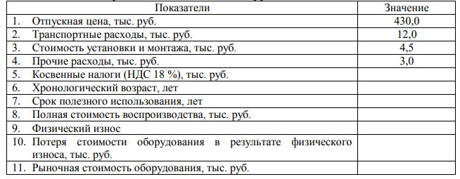

Вариант 2

Задание 1
1. Перечислите основные требования к содержанию отчета об оценке бизнеса и их значение в управлении качества менеджмента
2. Дайте характеристику сравнительного подхода к оценке бизнеса: достоинства, недостатки, область применения

Задание 2. Задача
Определить стоимость бизнеса методом капитализации чистой прибыли

Таблица – Расчет стоимости бизнеса, тыс. руб.
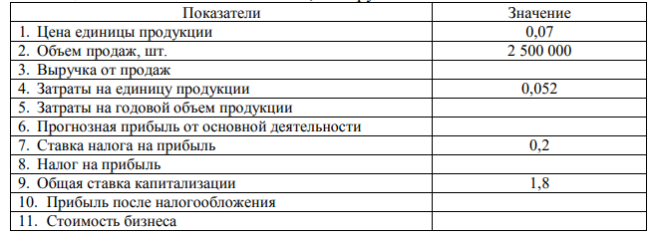

Вариант 3

Задание 1
- Формы и методы государственного регулирования оценочной деятельности в Российской Федерации

2. Дайте характеристику рыночного подхода к оценке бизнеса, достоинства и недостатки

Задание 2. Задача
Определить физический износ оборудования на основе информации о хронологическом возрасте оборудования и его отдельных частей, замененных в процессе эксплуатации

Таблица – Расчет физического износа оборудования
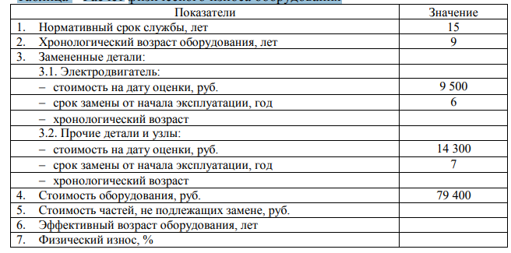

Вариант 4

Задание 1
1. Дайте характеристику методов затратного подхода оценки бизнеса: их преимущества и недостатки, возможности применения
2. Зарубежный опыт оценки бизнеса

Задание 2. Задача
Определить стоимость оборудования методом индексации калькуляции, если норма прибыли 15 %, износ – 20 %, коммерческие расходы – 6 % от производственной себестоимости.

Таблица – Расчет стоимости объекта, руб.
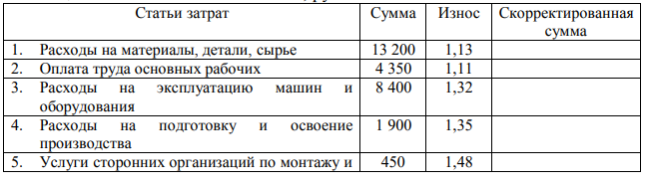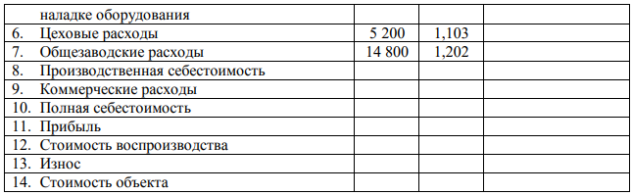

Вариант 5

Задание 1
1. Причины оценки бизнеса и условия их реализации
2. Информационное обеспечение оценки бизнеса

Задание 2. Задача
Определить стоимость земельного участка методом остатка

Таблица – Расчет рыночной стоимости земельного участка, руб.
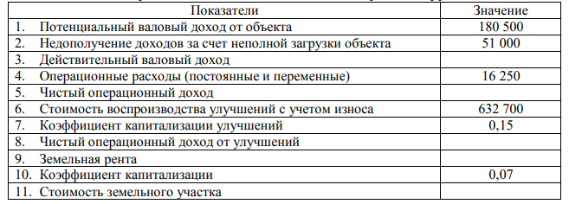

Вариант 6

Задание 1
1. Цели и роль оценки стоимости бизнеса
2. Подходы к оценке

Задание 2. Задача
Планируемая прибыль после налогообложения равна 9,9 млн. руб. Ожидаемая чистая балансовая стоимость — 95 млн. руб. Мультипликатор предприятия-аналога «цена/прибыль» равен 5,1; мультипликатор «цена/балансовая стоимость» — 2,2. Инвестор доверяет статистике по мультипликатору «цена/прибыль» на 85%, а по мультипликатору «цена/балансовая стоимость» — на 15%.
Оцените будущую рыночную стоимость создаваемого предприятия

Вариант 7

Задание 1
1. Виды стоимости
2. Факторы, влияющие на стоимость компании

Задание 2. Задача
Рассчитайте общий корректировочный коэффициент, на который нужно умножить результат определения стоимости закрытой отечественной компании методом рынка капитала при использовании в нем зарубежного аналога, если известно, что среднерыночный коэффициент «цена/прибыль» в России составляет 6,2, а в зарубежной стране — 7,7. Относительная рыночная капитализация открытых компаний в России равна 1,2, а за рубежом — 3,1.

Вариант 8

Задание 1
1. Составление отчета об оценке бизнеса
2. Сущность метода стоимости чистых активов

Задание 2. Задача
Оцените стоимость 4%-ного пакета акций открытого акционерного общества, чьи акции регулярно котируются. Однако разница между ценой, но которой их предлагают к продаже, и ценой, но которой их готовы покупать, достигает более 50% цены предложения. Обоснованная рыночная стоимость компании, определенная методом накопления активов (с учетом корректировки кредиторской и дебиторской задолженностей), составляет 70 млн. руб. Рекомендуемая для использования при необходимости информация

относительно характерных для данной отрасли (и компаний схожего размера) скидок (премий), которые могут быть учтены при оценке рассматриваемого пакета акций, такова:
- скидка за недостаток контроля — 28%;
- премия за приобретаемый контроль — 38%;
- скидка за недостаток ликвидности — 31%;
- скидка, основанная на издержках по размещению акций на рынке, — 13%.

Вариант 9

Задание 1
1. Оценка рыночной стоимости машин и оборудования
2. Использование сравнительного подхода

Задание 2. Задача
Предприятие выпускает 3 вида продукции: А, Б, В. Ожидаемые (чистые) доходы от продаж продукции прогнозируются на уровне (тыс. руб.):
- продукция А — через год — 100, через два года — 70;
- продукция Б — через год — 20, через два года — 130, через три года — 700, через четыре года — 820, через пять лет — 180;
- продукция В — через год — 45.
Рыночная стоимость имущества, которое не нужно для выпуска этих видов продукции, составляет 320 тыс. руб. Предприятие имеет временно избыточные активы стоимостью в 500 тыс. руб. Поступления от аренды временно избыточных активов через год — 50 тыс. руб. Прогнозируются следующие средние ожидаемые (в год) доходности государственных облигаций с погашением через: два года — 25%, три года — 20, пять лет —15%.
Определите без учета рисков бизнеса рыночную стоимость предприятия как действующего в расчете на три года продолжения его работы.

Вариант 10

Задание 1
1. Сбор необходимой информации для оценки стоимости бизнеса с использованием сравнительного подхода
2. Выбор аналогов при оценке стоимости бизнеса с использованием сравнительного подхода

Задание 2. Задача
Рассчитайте бездолговой денежный поток и денежный поток для собственного капитала ОАО «ZZZ» исходя из следующих данных:

- выручка от реализации за наличный расчет - 30000 тыс.руб.;
- по товарам, проданным в кредит, получен первоначальный платеж 9500 тыс.руб.;
- увеличение долгосрочной задолженности 1400 тыс.руб.;
- себестоимость реализованной продукции 21000 тыс.руб.;
- амортизационные отчисления 3100 тыс.руб.;
- коммерческие расходы 900 тыс.руб.; - прирост капитальных вложений 3550 тыс.руб.;
- сумма процентов по используемым кредитам 750 тыс.руб
Ежегодный темп роста денежного потока с 1 по 3 год – 2%, в последующем – 3%.

Основная литература

Основные источники информации | Количество экземпляров
М.А. Федотова, В.И. Бусов, О.А. Землянский, Оценка стоимости активов и бизнеса [Прочее] Учебник для вузов: Москва : Юрайт, 2020 | https://urait.ru/bcode/455704  Режим доступа: по подписке КНИТУ
Н.Ф. Чеботарев, Оценка стоимости предприятия (бизнеса) [Прочее] Учебник: Москва : Издательско-торговая корпорация "Дашков и К", 2020 | http://znanium.com/go.php?id=1091810  Режим доступа: по подписке КНИТУ
Н.А. Щербакова, Оценка бизнеса [Прочее] учебное пособие: Новосибирск : Новосибирский государственный технический университет, 2018 | http://biblioclub.ru/index.php?page=book&id=575027  Режим доступа: по подписке КНИТУ
В.Н. Старинский, А.Н. Асаул, В.П. Грахов [и др.], Оценка организации (предприятия, бизнеса) [Электронный ресурс] учебник: М. : Проспект, 2016 | http://ft.kstu.ru/ft/30712_pdf.pdf  Доступ с IP адресов КНИТУ

Дополнительные источники информации | Количество экземпляров
А.П. Погорелый, Оценка бизнеса в кризисных условиях [Прочее] : Москва : Лаборатория книги, 2012 | http://biblioclub.ru/index.php?page=book&id=140285  Режим доступа: по подписке КНИТУ
В.Н. Старинский, А.Н. Асаул, В.П. Грахов [и др.], Оценка организации (предприятия, бизнеса) [Электронный ресурс] учебник: М. : Проспект, 2016 | http://ft.kstu.ru/ft/30712_pdf.pdf  Доступ с IP адресов КНИТУ
Н.А. Бухарин, Н.С. Алексеева, Оценка стоимости предприятий (бизнеса). Оценка нематериальных активов и интеллектуальной собственности [Электронный ресурс] Учебное пособие: Санкт-Петербург : Санкт-Петербургский политехнический университет Петра Великого, 2011 | http://www.iprbookshop.ru/43964.html  Режим доступа: по подписке КНИТУ
Т.А. Сигунова, Анализ и оценка ликвидационной стоимости страхового бизнеса [Электронный ресурс] Монография: Москва : Научный консультант, 2015 | http://www.iprbookshop.ru/75321.html  Режим доступа: по подписке КНИТУ
Т.Г. Касьяненко, Корректировка финансовой отчетности предприятия в оценка бизнеса [Электронный ресурс] монография: М. : Проспект, 2016 | http://ft.kstu.ru/ft/30324_pdf.pdf  Доступ с IP адресов КНИТУ

Приложение 1
КАЗАНСКИЙ НАЦИОНАЛЬНЫЙ ИССЛЕДОВАТЕЛЬСКИЙ
ТЕХНОЛОГИЧЕСКИЙ УНИВЕРСИТЕТ

Институт управления инновациями
Кафедра менеджмента и предпринимательской деятельности

Контрольная работа по дисциплине
«Оценка бизнеса»

Вариант №___

Выполнил студент группы___________
__________________________________
(фамилия, имя, отчество студента)
«____»_______________________20__г.
______________
(подпись студента)
Проверил _________________________
(должность, фамилия и.о. преподавателя)

Казань 20__г.

